**«КАК СМЯГЧИТЬ ПРОТЕКАНИЕ АДАПТАЦИИ РЕБЕНКА В ДЕТСКОМ САДУ»**

Подготовила:

воспитатель Лисовенко О.С.

Основная проблема «домашних детей – это неумение жить по правилам большого коллектива. Ведь надо есть и спать в определённое время, ждать своей очереди, чтобы сходить в туалет или вымыть руки, а на занятии делать то, что требует воспитатель, а не то, что хочется. Частенько родители сталкиваются с тем, что ребёнок начинает капризничать и устраивать истерики, не желая по утрам отправляться в садик. Он обещает маме хорошо себя вести и во всём слушаться, лишь бы его оставили дома. Воспитатели жалуются на ребёнка, рассказывая, что он ни с кем не играет, не бегает, не веселится, не проявляет интереса к игрушкам, а целый день сидит и грустит. Каждый раз бросается к двери, когда кто-то приходит, ожидая своих родителей. Помогите ребёнку привыкнуть, обучайте его навыкам самообслуживания дома. Пусть он сам переодевается, убирает за собой игрушки, моет лицо и руки. Придерживайтесь режима дня, лучше, если он будет повторять распорядок в детском садике.

Расширяйте круг общения – чаще приглашайте друзей с детьми, ходите сами в гости. Расскажите об интересах, склонностях, трудностях своего ребёнка. Ознакомьтесь с программой, по которой работает детский сад. Позанимайтесь с ребёнком дома. Регулярно интересуйтесь, как прошёл день, что понравилось, а что нет. Для крохи важно внимание взрослых, и он с удовольствием расскажет вам о своих впечатлениях.

Ребёнок постоянно испытывает в период адаптации страх. Нет ни одного ребёнка, который бы ни разу не испытывал его во время привыкания к детскому саду. Страх вызывает новая обстановка, воспитатели, другие дети и самое основное – предположение малыша, что родители не придут вечером, бросив его в детском саду навсегда. Если ваш ребёнок тихий и спокойный, постоянный шум, гам и назойливость сверстников будут его быстро утомлять. Это особенности характера и нервной системы ребёнка. В такой ситуации попросите воспитателя, чтобы у ребёнка была возможность заняться любимым делом, например, поиграть с конструктором вдали от детей. Предупредите воспитателя, чтобы его не заставляли есть нелюбимые блюда и не кормили по утрам, если у него в это время снижен аппетит. Эти мелочи будут в какой-то мере компенсировать дискомфорт от посещения детского сада.

Под воздействием стресса ребёнок может почти полностью отказываться от еды в детском саду. Изредка возможна обратная ситуация: резкое усиление аппетита и обжорство. Чем больше ребёнок привык и освоился, тем больше его аппетит возвращается к обычной норме. Не пугайтесь, если в процессе адаптации ребёнок похудеет. Освоившись, он вернёт себе потерянный вес и будет в дальнейшем набирать его в процессе роста и развития.

Ребёнку может не понравиться воспитательница. В этом случае нужно подходить индивидуально и очень осторожно к решению проблемы. Если же с утра пораньше ребёнок закатывает вам беспричинную истерику, лишь бы не идти в детский садик – скорее всего он просто пытается манипулировать вами. Для него утренняя истерика – это возможность добиться выгоды для себя. Например, обещания, что ему купят новую игрушку, если он успокоится. Всегда сохраняйте спокойствие, невозмутимость и последовательность. Если истерики происходят по малейшему поводу, обратитесь к психологу.

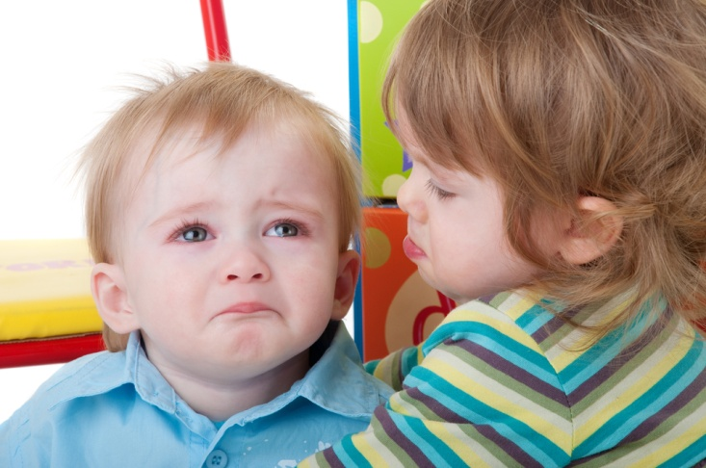

Адаптация – это очень сложный и тяжёлый для детского организма и детской психики процесс. Переживаемый маленьким человеком стресс затрагивает жизнедеятельность и в той или иной мере нарушает нормальную работу всех основных систем человеческого организма. Неудивительно, что сильно страдает иммунитет, естественная защита ребёнка от болезней уменьшается, и он подвержен частым простудам. Ни в коем случае не пугайте малыша садиком, нельзя, чтобы он считал посещение детского сада наказанием.

Расскажите любимому чаду, почему ему необходимо посещать детский сад, обязательно отметив, что он уже достаточно взрослый для такого серьёзного дела. Расскажите ему о предстоящей временной разлуке, подготовьте, чтобы потом это не стало шокирующей новостью. Дома не забывайте приучать ребёнка к самостоятельности и самообслуживанию.

Будьте особенно внимательны и терпеливы с ребёнком в период его адаптации к детскому саду, щадите его испытывающую гнёт стресса нервную систему. Старайтесь меньше позволять ребёнку смотреть телевизор, не ходить в кино и цирк, в гости. Все эти действия создают дополнительную нагрузку на нервы, которая в данный период ребёнку противопоказана.

Не балуйте ребёнка, не кутайте его слишком сильно в детский сад, не наказывайте его за капризы, пока он испытывает стресс. Не обращайте внимания на его выходки. Следите, чтобы по выходным дням режим дома оставался таким же, как в садике. Если заметите изменения в его обычном поведении, тут же обращайтесь к психологу и детскому врачу.